Государственное бюджетное учреждение Калининградской области
«Отряд государственной противопожарной службы и обеспечения мероприятий гражданской обороны»
ОТДЕЛ МОНИТОРИНГА И ПРОГНОЗИРОВАНИЯ ЧРЕЗВЫЧАЙНЫХ СИТУАЦИЙ
___Сentre of monitoring and forecasting of extreme situations___
236006 г. Калининград, Московский пр-т, 188,
тел., факс (4012) 311-288; E-mail: tcmp_klg@mail.ru

15 августа 2016 г. № 731 -ОМП ЧС
Организациям и учреждениям в соответствии
с Табелем передачи прогностической информации

ОПЕРАТИВНЫЙ ЕЖЕДНЕВНЫЙ ПРОГНОЗ

чрезвычайных ситуаций (ЧС) на территории Калининградской области
с 15 августа 2016 года по 16 августа 2016 года
Подготовлен на основании информации Калининградского ЦГМС, Управления Федеральной службы по надзору
в сфере защиты прав потребителей и благополучия человека по Калининградской области, Центрального управления
Федеральной службы по экологическому, технологическому и атомному надзору, ИЗМИРАН, Филиала ФГБУ
«Администрация морских портов Балтийского моря» в порту Калининград
ПРЕДУПРЕЖДЕНИЕ
об опасных гидрометеорологических явлениях: нет

 | Погода безопасна |  | Погода потенциально  опасна, возможны неблагоприятные (НЯ) гидрометеорологические явления |  | Погода опасна. Имеется вероятность стихийных бедствий, нанесения ущерба |  | Погода очень опасна. Имеется вероятность крупных разрушений  и катастроф
1. АНАЛИЗ РИСКА
(ОПЕРАТИВНАЯ ИНФОРМАЦИЯ)
1.1. МОНИТОРИНГ
1.1.1. Метеорологический на 06.00 МСК по данным Гидрометцентра России (meteoinfo.ru)
Метеорологические  величины | Балтийск | Пионерский | Калининград | Железно-дорожный | Черняховск | Советск
Температура  воздуха, ⁰С | 16,5 | 15,3 | 14,8 | 12,5 | 13,3 | 13,47
Направление  ветра, румб | северо-западный | северный | северо-западный | юго-западный | юго-западный | северо-западный
Скорость ветра, м/с | 3 | 1 | 1 | 2 | 1 | 1
Видимость, км | 20 | 10 | 4 | 23 | 4 | 20
Осадки за 24 ч., м | 1 | 15 | 8 | 0,01 | 6 | 6
Вывод: метеорологические явления, способные вызвать ЧС, не наблюдались.
1.1.2. Средняя суточная температура воздуха в г. Калининграде
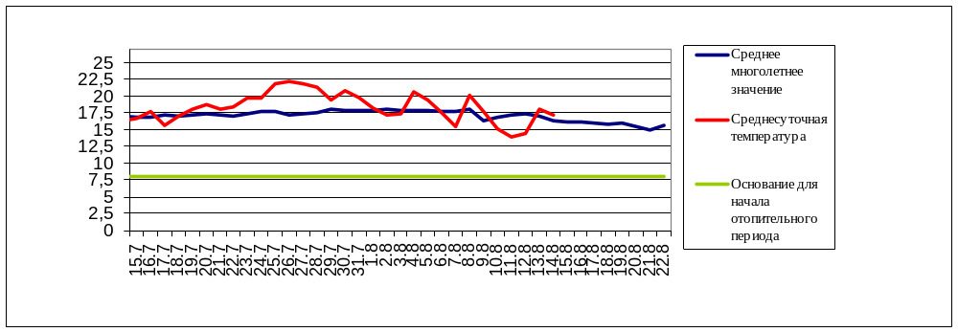
* Отопительный период должен начинаться или заканчиваться со дня, следующего за днем окончания 5-дневного периода, в течение которого соответственно среднесуточная температура наружного воздуха ниже 8 градусов Цельсия или среднесуточная температура наружного воздуха выше 8 градусов Цельсия (Постановление Правительства РФ от 06.05.2011 №354 (ред. от 22.07.2013) "О предоставлении коммунальных услуг собственникам и пользователям помещений в многоквартирных домах и жилых домов").

1.1.3. Гидрологический (информация Калининградского ЦГМС, Администрации Морского порта
Калининград).
Паводковая обстановка (существенные изменения в режиме рек области): | уровни воды на реках области  не приближаются к опасным значениям

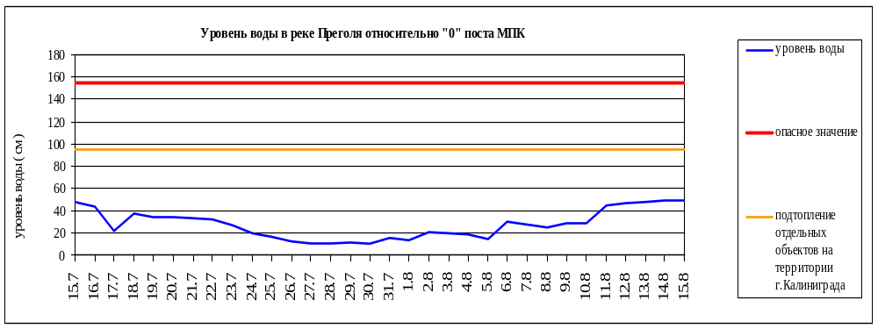

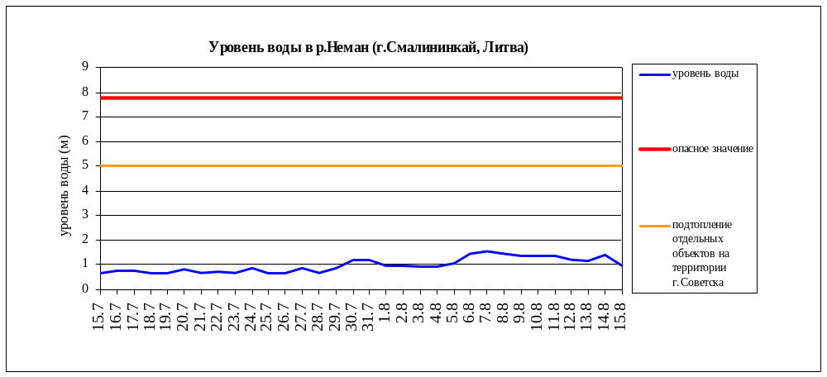

1.1.4. Лесопожарный (информация агентства по охране, воспроизводству и использованию объектов животного мира и лесов Калининградской области и ЦУКС ГУ МЧС России по Калининградской области):

Класс пожарной опасности | I | II | III | IV | V
Степень опасности | отсутствует | малая | средняя | высокая | чрезвычайная

Пункт наблюдения | Класс пожарной опасности  по условиям погоды | Степень пожарной опасности
Балтийск | 1 | отсутствует
Пионерский | 1 | отсутствует
Калининград | 1 | отсутствует
Железнодорожный | 2 | малая
Черняховск | 1 | отсутствует
Советск | 2 | малая
Мамоново | 1 | отсутствует

 | За сутки | АППГ | Всего в 2016 году
Количество природных пожаров: | 0 | 0 | 982
в том числе ландшафтных пожаров: | 0 | 0 | 979
в том числе лесных пожаров: | 0 | 0 | 3
Действующие лесные пожары | нет | нет | нет

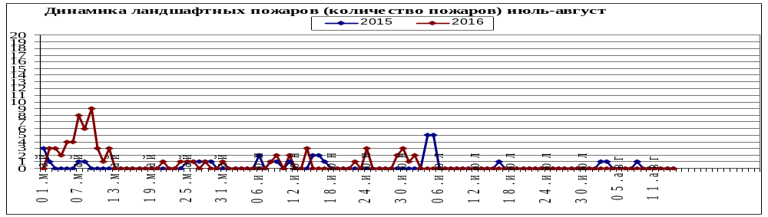

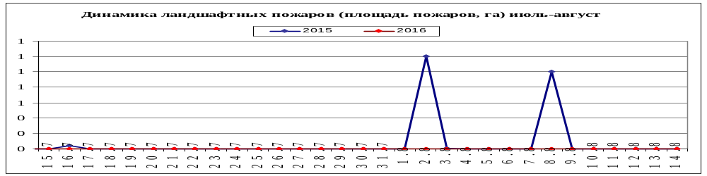

1.1.5. Радиационный
№ | Станция  мониторинга | Долгота,  град. | Широта,  град. | Высота,  м | Пределы колебания фонового уровня | МЭД гамма-излучения, мкЗв/ч (мкР/ч)
1. | Балтийск | 19.88 | 54.65 | 4 | 0,10 – 0,19 мкЗв/ч (10 – 20 мкР/ч) | 0,11 (12)
2. | Мамоново | 19.93 | 54.47 | 28 | 0,10 – 0,19 мкЗв/ч (10 – 20 мкР/ч) | 0,12 (13)
3. | Пионерск | 20.15 | 54.95 | 39 | 0,10 – 0,19 мкЗв/ч (10 – 20 мкР/ч) | 0,12 (13)
4. | Калининград | 20.55 | 54.72 | 21 | 0,10 – 0,19 мкЗв/ч (10 – 20 мкР/ч) | 0,13 (14)
5. | Железнодорожный | 21.30 | 54.37 | 50 | 0,10 – 0,19 мкЗв/ч (10 – 20 мкР/ч) | 0,12 (13)
6. | Черняховск | 21.77 | 54.63 | 25 | 0,10 – 0,19 мкЗв/ч (10 – 20 мкР/ч) | 0,10 (11)
7. | Советск | 21.93 | 55.08 | 37 | 0,10 – 0,19 мкЗв/ч (10 – 20 мкР/ч) | 0,11 (12)

1.1.6. Химический (постоянно осуществляется собственниками и эксплуатирующими организациями
стационарных химически опасных объектов)
Выбросов (сбросов) в атмосферу, гидросферу, и литосферу АХОВ на территориях
химически опасных объектов, в санитарно-защитных и охранных зонах не обнаружено.
1.1.7. Геофизический
Геомагнитная обстановка: | спокойная с периодами неустойчивости
Вспышечная активность солнца: | низкая

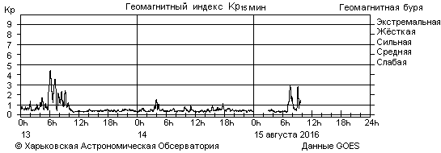
На графике представлен общий поток рентгеновского излучения Солнца, получаемый со спутников серии GOES в режиме реального времени. Солнечные вспышки видны в виде всплесков интенсивности. Во время мощных вспышек происходят нарушения радиосвязи в ВЧ диапазоне на дневной стороне Земли.
1.1.8. Эпидемиологический, эпизоотический и фитосанитарный
Эпидемиологическая обстановка: | благополучная
Эпизоотическая обстановка: | благополучная
Фитосанитарная обстановка: | благополучная

1.1.9. Техногенных и природных ЧС, аварий и инцидентов, близких по параметрам к ЧС
Характер | Место | Дата | Описание
нет | нет | нет | нет

1.2 ПРОГНОСТИЧЕСКАЯ ИНФОРМАЦИЯ
1.2.1. Прогноз метеорологических условий по территории Калининградской области на сутки
и последующие двое суток - (информация Калининградского ЦГМС)
Дата | 15.08.2016 | 16.08.2016 |  | 17.08.2016
Время | 09.00-21.00 | 21.00-09.00 | 09.00-21.00 | 21.00-09.00
Облачность | переменная  облачность | переменная  облачность | переменная  облачность | облачно с  прояснениями
Осадки | местами небольшие  кратковременные  дожди | местами небольшие  кратковременные  дожди | местами небольшие  кратковременные  дожди | местами  кратковременные  дожди
Ветер | западный,  северо-западный  5-10 м/с, местами порывы 12-14 м/с | западный,  северо-западный  6-11 м/с, порывы  12-14 м/с | западный,  северо-западный  5-10 м/с, порывы  12 м/с | северо-западный, западный 6-11 м/с
Температура | + 17…+ 21⁰С | + 12 …+ 17⁰С | + 17…+ 21⁰С | + 10 …+ 15⁰С
Явления | нет | нет | нет | нет
Видимость | 4-7 км | 4-7 км | 4-7 км | 4-7 км
Выводы | Метеорологические явления, способные вызвать ЧС, не прогнозируются.

1.2.2. Вспомогательный прогноз метеорологических условий по пунктам Калининградской
области на сутки (информация Гидрометцентра России)
Метеорологи-  ческие  величины | Балтийск | Пионерский | Калининград | Железно-дорожный | Черняховск | Советск
Т воздуха днем/ночью, ⁰С | 19/16 | 20/13 | 21/13 | 21/12 | 21/12 | 20/12
Осадки, мм | 3 | 4 | 1 | 2 | 2 | 2
Направление  ветра | северо-западный | северо-западный | северо-западный | северо-западный | северо-западный | западный
Скорость ветра, м/с | 6 | 7 | 6 | 5 | 5 | 4
Комментарий  к прогнозу  погоды | облачно,  небольшой  дождь | облачно,  небольшой  дождь | облачно,  небольшой  дождь | облачно,  небольшой  дождь | переменная облачность, небольшой  дождь | облачно,  небольшой  дождь
1.2.3. Прогноз космической погоды:
Вспышечная активность ожидается низкая. Геомагнитное поле спокойное. Радиационная обстановка невозмущенная. Ожидаются срывы КВ-радиосвязи в отдельные часы суток.
1.2.4 Прогноз пожарной опасности лесов по условиям погоды – (информация «Калининградский ЦГМС»):
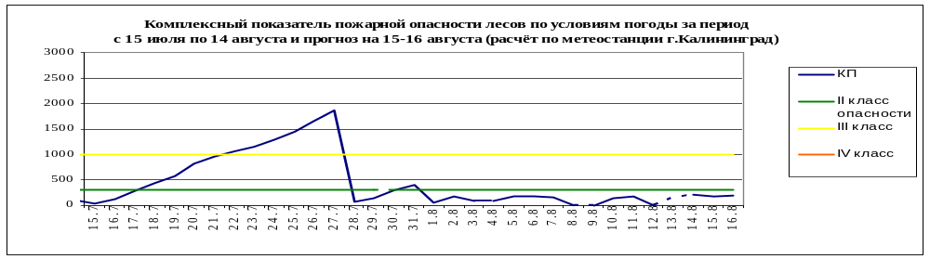

1.2.5. Прогностическая карта предупреждений на территории Европы
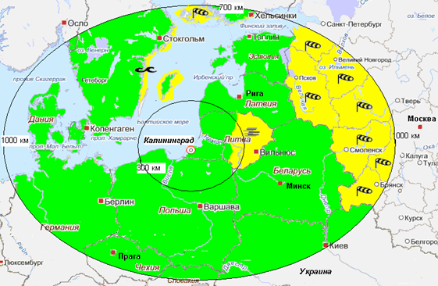 | Условные обозначения явлений
 |  | ветер
 |  | сильные осадки
 |  | высокая пожарная опасность лесов
 |  | экстремально низкая температура
 |  | туман
 |  | подтопление
 |  | экстремально высокая температура
 |  | гроза
 |  | сильный прибой
Угрозы природного характера на территории Европы, способные вызвать ЧС
на территории Калининградской области отсутствуют.

1.2.6. Прогноз высоты волны и направления волн в Балтийском море
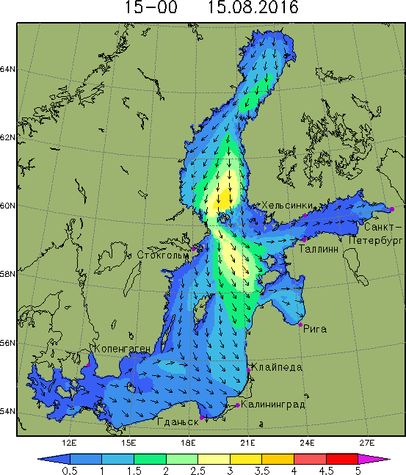 | Высота волн в юго-восточной  части Балтийского моря  до 2 м,  у побережья  Калининградской области  до 1 м

2.1. ПРОГНОЗ ЧРЕЗВЫЧАЙНЫХ СИТУАЦИЙ

2.1.1. Природные чрезвычайные ситуации
Возможные ЧС:  (на основании анализа данных многолетних наблюдений,  краткосрочного метеопрогноза, с учетом возможных  природных опасностей на территории европейских стран) | не прогнозируются
2.1.2. Техногенные чрезвычайные ситуации
Возможные ЧС:  (на основании анализа данных многолетних наблюдений) | локального характера,  обусловленные:  -авариями на автодорогах (0,0016)  -авариями на судах (0,0016)
2.1.3. Биолого-социальные чрезвычайные ситуации
Возможные ЧС:  (на основании данных многолетних  наблюдений и анализа эпидемиологической,  эпизоотической и фитосанитарной обстановки) | не прогнозируются

Дежурный по отделу И.Р. Арановский
Начальник отдела В. К. Герасимов

